Министерство образования Республики Беларусь

Учреждение образования
БЕЛОРУССКИЙ ГОСУДАРСТВЕННЫЙ УНИВЕРСИТЕТ ИНФОРМАТИКИ И РАДИОЭЛЕКТРОНИКИ

Факультет информационных технологий и управления
Кафедра интеллектуальных информационных технологий

ОТЧЁТ
по лабораторной работе №3
по дисциплине

Технологии и инструментальные средства
проектирования интеллектуальных систем

Выполнил студент: Гр. 221701 | Телица И.Д.
Проверил: | Сальников Д.А.

Минск 2025

Цель работы:
Изучить принципы работы механизма ответа на сообщения, используя логические правила и фразы, приобрести навыки проектирования логических формул для ведения диалога.

Задание
- Спроектировать логические правила для ответа на сообщения, покрывая каждый класс фраз для ответа;
  - правила должны использовать не только классы сообщений, но и выделяемые в сообщении сущности из первой лабораторной работы;
  - необходимо продемонстрировать различные ответы на одно и то же сообщение в зависимости от состояния базы знаний, для этого необходимо использовать фразы с шаблонами из второй лабораторной работы.
  - обязательным является условие получения ответа на сообщение, которое можно увидеть, используя пользовательский интерфейс системы NIKA.
- Описать фразы ответных сообщений в базе знаний:
  - фразы сообщений не должны повторяться,
  - для каждого класса ответных фраз должно быть не менее 2 фраз и хотя бы 3 фразы на весь диалог с использованием шаблона ответа;

Тестирование

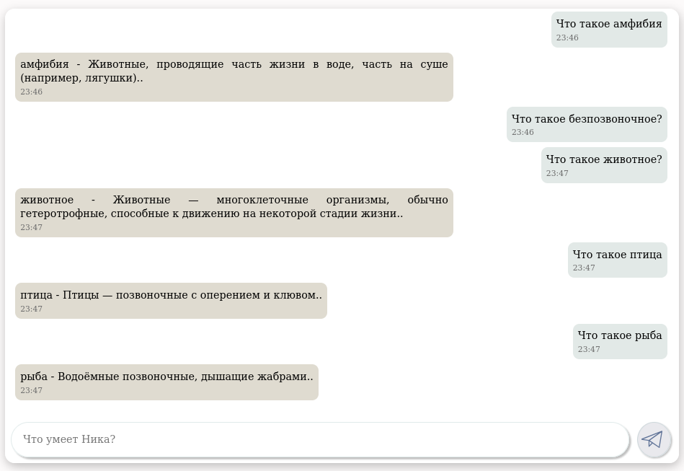

Вывод:
В ходе выполнения лабораторной работы изучили принципы работы механизма ответа на сообщения, используя логические правила и фразы, приобрели навыки проектирования логических формул для ведения диалога, на примере диалога с экспертной системой Nika в предметной области “Животный мир”.

